WÓJT GMINY DĄBRÓWKA
GMINNE CENTRUM KULTURY W DĄBRÓWCE

zapraszają

uczniów szkół podstawowych,
gimnazjów oraz szkół licealnych
do wzięcia udziału
w XI Plenerze Malarskim

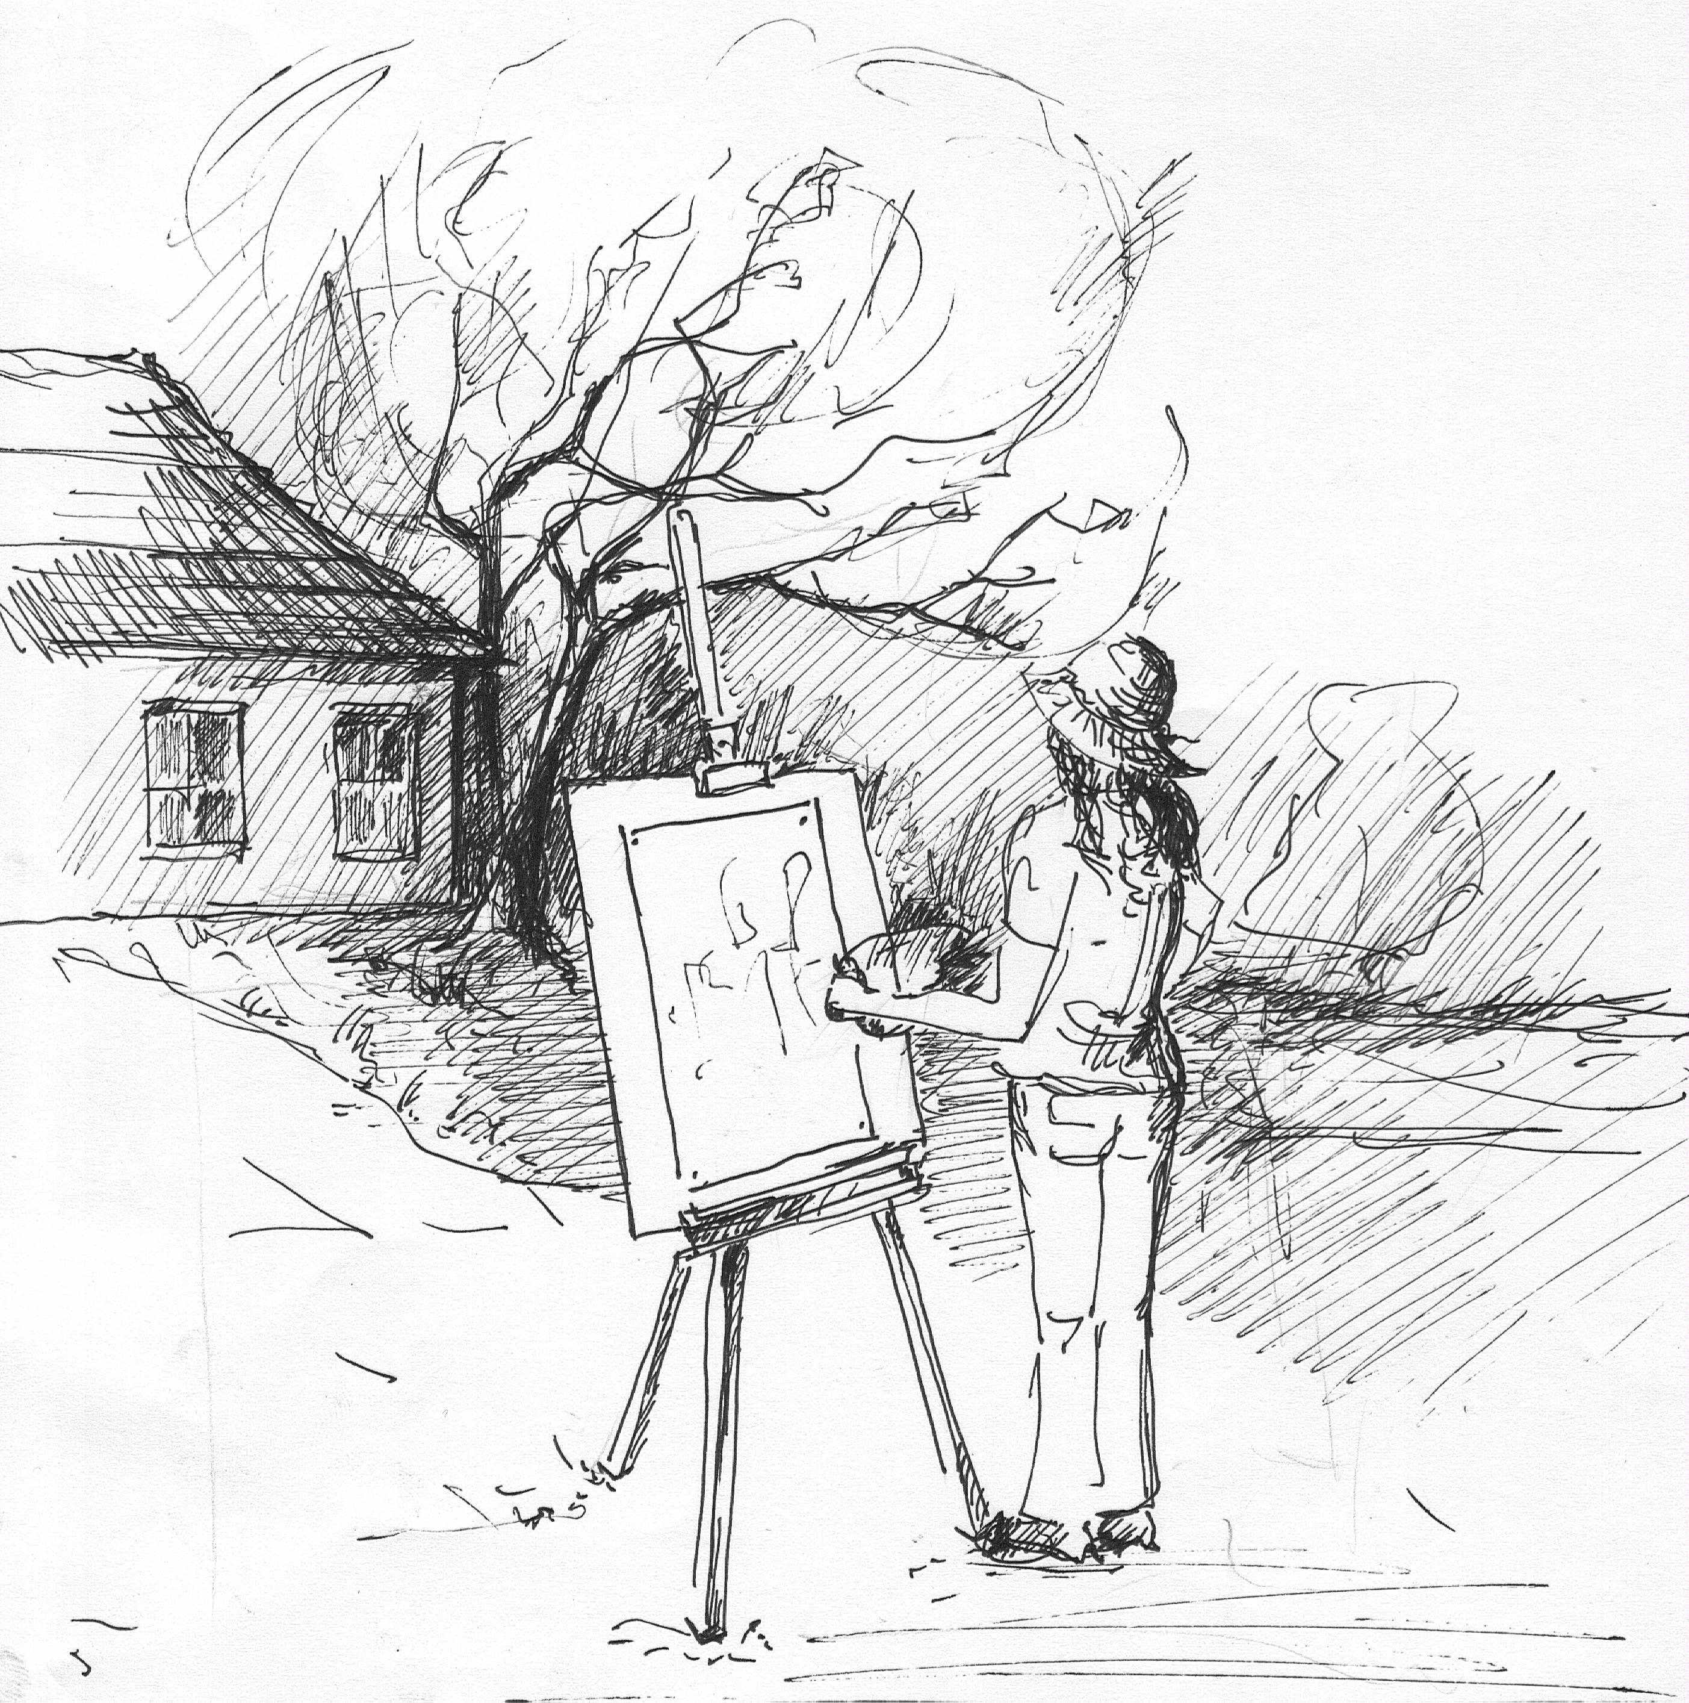

„Wspomnienie miejsc dzieciństwa
Cypriana Norwida”

REGULAMIN XI PLENERU MALARSKIEGO
„Wspomnienie miejsc dzieciństwa Cypriana Norwida”

I. Organizator:
Wójt Gminy Dąbrówka
Gminne Centrum Kultury w Dąbrówce
Współorganizatorzy
Porozumienie Domów i Ośrodków Kultury Powiatu Wołomińskiego

II. Patronat honorowy:
Marszałek Województwa Mazowieckiego
Starosta Wołomiński

III. Cele pleneru:
- Przybliżenie dzieciom i młodzieży postaci Cypriana Norwida
- Poznawanie miejsc związanych z dzieciństwem i wczesną młodością Artysty
- Możliwość zaprezentowania i doskonalenia zdolności plastycznych uczestników
- Ukazanie piękna ziemi mazowieckiej

IV. Uczestnicy pleneru:
I grupa – uczniowie szkół podstawowych
II grupa – uczniowie gimnazjów
III grupa – uczniowie szkół średnich

Każde miasto/gminę może reprezentować dwóch uczestników,
po jednym z każdej grupy wiekowej.
W przypadku braku zgłoszeń z danej grupy wiekowej można zwiększyć ilość uczestników w pozostałych grupach.

V. Przebieg pleneru:
1. Plener odbędzie się dnia 11 czerwca 2014 r. w godz. 9.30 – 15.00 na terenie Zespołu parkowo – pałacowego w Chrzęstnem.
2. Zbiórka uczestników pleneru o godz. 9.00 przed budynkiem Gminnego Centrum Kultury w Dąbrówce. Dojazd do Chrzęstnego zapewnia Organizator. Prosimy o zgłaszanie osób, które dojadą na miejsce pleneru własnym transportem.

3. O godz. 14.30 na terenie parku zespołu parkowo – pałacowego w Chrzestnem odbędzie się podsumowanie pleneru oraz wręczenie pamiątkowych dyplomów i nagród za udział.
4. Plener nie ma formy konkursu. Wykonawcy najlepszych prac otrzymają równorzędne wyróżnienia. Pozostali uczestnicy otrzymują pamiątkowe dyplomy i nagrody książkowe.

5. Zgłoszenia prosimy nadsyłać do dnia 05 czerwca 2014 r. na adres:

Gminne Centrum Kultury w Dąbrówce
ul. T. Kościuszki 14 A
05 -252 Dąbrówka
fax (0-29) 757-85-12
e-mail: u.przetacka@gckdabrowka.net.pl

VI. Informacje dodatkowe:

1. Uczestnicy z materiałów udostępnionych przez organizatora (kartony, pędzle, farby plakatowe, akwarele, kredki pastele, węgiel rysunkowy) wybraną techniką wykonają w plenerze prace plastyczne.
2. Wykonane prace stają się własnością Gminnego Centrum Kultury w Dąbrówce.
3. Udział w plenerze jest równoznaczny z wyrażeniem zgody na wykorzystanie prac, ich publikację oraz eksponowanie przez GCK, podczas uroczystości poświęconych C. K. Norwidowi.

Karta zgłoszenia uczestnika
XI Pleneru Malarskiego
„Wspomnienie miejsc dzieciństwa Cypriana Norwida”

KARTĘ PROSIMY WYPEŁNIĆ DRUKOWANYMI LITERAMI
ODDZIELNIE DLA KAŻDEGO UCZESTNIKA!!!

INFORMACJE O PLACÓWCE ZGŁASZAJĄCEJ

Nazwa placówki ………………………………………………………………………………………..
Powiat ……………………………………………………………………………………………………….
Adres: miejscowość………………………………………. ul. ……………………………………….
kod ………… poczta …………………………………….. tel. ……………………………...............
INFORMACJA O UCZESTNIKU

Imię
Nazwisko
Klasa

Kategoria  wiekowa
  I (szkoła podstawowa ) | II ( gimnazjum ) | III ( liceum )
Opiekun
  Imię i Nazwisko
  Tel. kontaktowy
 | Dojazd | we własnym zakresie/ autokar zapewniony przez GCK*

Wyrażam zgodę na przetwarzanie moich danych osobowych przez Organizatora na potrzeby Konkursu ( ustawa o ochronie danych osobowych z dn. 9 sierpnia 1997 r. Dz. U. Nr 133, z późn. zm.)

Wyrażam zgodę na upublicznianie i wykorzystywanie mojej pracy poprzez wystawienie na wystawie okolicznościowej lub innych wystawach organizowanych przez Gminne Centrum Kultury w Dąbrówce, utrwalenie jej w postaci fotograficznej oraz publikację tych fotografii w szczególności na stronie internetowej GCK.

* niepotrzebne skreślić

…….…………..………………………
czytelny podpis rodzica lub opiekuna prawnego

